ПРОЕКТ

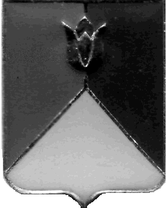
СОБРАНИЕ ДЕПУТАТОВ
КУНАШАКСКОГО МУНИЦИПАЛЬНОГО РАЙОНА
ЧЕЛЯБИНСКОЙ ОБЛАСТИ

РЕШЕНИЕ
_______заседание

от «____» ________2023г. № ______

О внесении изменений и дополнений
в Устав Кунашакского муниципального
района

Собрание депутатов Кунашакского муниципального района
РЕШАЕТ:
1. Внести в Устав Кунашакского муниципального района следующие изменения:
1) Дополнить пунктом 4.2. статью 13 «Депутат Собрания депутатов» в следующей редакции:
«4.2. Полномочия депутата Собрания депутатов прекращаются досрочно решением Собрания депутатов, в случае отсутствия депутата без уважительных причин на всех заседаниях Собрания депутатов в течение шести месяцев подряд.»
2. Настоящее решение подлежит официальному опубликованию в газете «Знамя Труда» / в сетевом издании «Официальный вестник Кунашакского муниципального района» (http://pravokunashak.ru) регистрация в качестве сетевого издания: Эл № ФС 77-75580 от 19.04.2019г., после его государственной регистрации в территориальном органе уполномоченного федерального органа исполнительной власти в сфере регистрации уставов муниципальных образований.
3. Настоящее решение вступает в силу после его официального опубликования в соответствии с действующим законодательством.

Председатель
Собрания депутатов Н.В. Гусева

Глава района С.Н. Аминов

